**KEMORECEPTORJI**

**Čutila za voh in okus:**

Imajo posebne čutnice, občutljive na kemične dražljaje in so specifične, kar pomeni, da določene čutnice reagirajo le na določene snovi. So najbolj razširjena čutila. Delujejo tako, da se dražilne molekule na membrane čutnic prehodno vežejo in s tem spremenijo membranski potencial.

**3. Čutila za okus:**

Vzdražijo ga snovi, ki so v hrani in so v vodi topne. Nahajajo se v bližini ust, lahko pa so tudi po celem telesu (ribe). Na koncu stopal (metulj). Pri sesalcih so na jeziku in na steni ustne votline. Površina jezika je hrapava, ker se sluznica dviga v **bradavice** ali **papile**. Lahko so nitaste, listaste, jarkaste,… v povrhnjici so okušalne **brbončice**, ki jih sestavljajo vretenaste čutnice. To so sekundarne čutnice, s pomožnimi celicami, ki jih obdajajo vlakna okušalnih živcev. S konico jezika okušamo sladko, s korenom grenko, ob straneh pa kislo in slano. Pri okušanju hrane nam pomaga tudi voh, tip, toplota in vid.

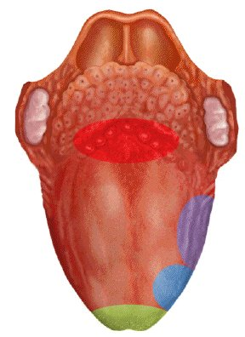

**Čutilo za voh:**

To čutilo vzdražijo dišavne snovi, ki se širijo po zraku in vodi. Imajo ga tako vodne, kot kopne živali. Voh živalim služi pri iskanju hrane, partnerja, pri parjenju in pri živalih, ki živijo v skupinah za sporazumevanje. Dišavne snovi, ki so potrebne, da se najdeta samec in samica so spolni **feromoni**. Zaznajo jih lahko po več kilometrih. Čutnice za voh so primarne. Izredno občutljive, vzburi jih lahko že nekaj molekul dišavnih snovi. Pri vretenčarjih so vohalni organi največkrat v nosni votlini. Vodni vretenčarji imajo le zunanje nosnice katerih so vohalne jamice. Že pri ribah dvodihalnicah pa se pojavijo tudi notranje nosnice., ki jih imajo vsi kopni vretenčarji. Površina se pri kopnih vretenčarjih poveča s koščenimi izrastki **školjčnicami**. Čez te izrastke je napeta vohalna in dihalna sluznica. Plazilci imajo po eno školčnico v vsaki polovici nosne votline, sesalci pa tri. Pri tistih sesalcih, ki dobro vohajo so školjčnice močno razvite. Dvoživke, plazilci in ptiči slabo vohajo. Najbolje sesalci. Med sesalci na vohajo kiti. Središče čutila za voh je pri človeku v nosu, ki ga po dolžini **pretin** deli na 2 enaki polovici. V vsaki votlini so po 3 školjčnice.

Nosno votlino prekriva sluznica, ki je v spodnjem delu rdečkaste barve, v zgornjem pa rumenkaste. Spodnji del je poln žlez, ki izločajo sluz tako, da je nos vedno vlažen in poln krvnih žilic. Sedež čutila za voh je v zgornjem delu sluznice, kjer je sluznica 2x debelejša, rumene barve, v njej pa so vretenaste vohalne čutnice. Iz vsake čutnice štrli v nosno votlino več čutnih dlačic. Vohamo tako, da sunkovito vdihavamo zrak. Ta zrak pa z delci snovi udarja v vohalno sluznico in vzburi vohalne čutnice. Če dalj časa deluje na vohalne čutnice nek vonj, te otopijo, zato po nekem času ne delujejo več. Predvsem pri vodnih vretenčarjih govorimo o kemoreceptorju.